Как переделать двухконтурный котел в одноконтурный?

Данный вариант можно рассматривать как компромиссный: производительность ГВС можно увеличить за счет аккумуляции горячей воды, но нагрев по прежнему производится в пластинчатом теплообменнике, а следовательно чувствителен в настраиваемым температурам и качеству питьевой воды.
Суть решения: нагрев производится в пластинчатом теплобменнике, а сброс нагретой воды в аккумулирующую емкость, откуда производится ее разбор по точка потребления, за циркуляцию между котлом и емкостью отвечает отдельно устанавливаемый насос.
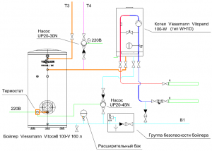
рис. 1

Работа:
- В установленный бойлер монтируется погружной термостат, запускающий при остывании емкости циркуляционный насос.
- Насос обеспечивает отбор воды из нижней части емкости и свежей воды из водопровода в пластинчатый теплобменник котла.
- Датчик расхода ГВС внутри двухконтурного котла запускает процесс нагрева ГВС, а сброс нагретой воды в патрубок рециркуляции.
- После догрева емкости до выставленной на термостате температуры насос останавливается, следовательно отключается нагрев ГВС котлом.
- Линия рециркуляции ГВС котлом не управляется: работа осуществляется по таймеру и/или термостату.
ВАЖНО!
- Выставленная температуры на термостате в бойлере должна быть НИЖЕ, чем температура ГВС на контроллере котла, иначе котел будет постоянно работать на приготовление ГВС.
- Сопротивление участка трубопровода подачи холодной воды в бойлер от линии циркуляции до бойлера (на рис. 2 выделен сиреневым цветом) должно быть много ниже сопротивления участка циркуляционной линии до котла (на рис. 2 выделен красным). Необходимо отрегулировать диаметром трубопроводов или установкой регулирующего клапана.
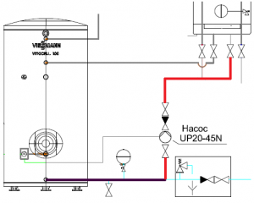
рис. 2

